Guía N°1 de apoyo pedagógico Unidad 1 “Entrenamiento Aptitud Física”

Asignatura: Educación Física y Salud.
Profesor: René Aguilera.
Alumno:
Curso: 4° Medio
Fecha de Entrega: 30 de marzo al 3 de Abril al siguiente correo: reneaguilera.ccq@gmail.com
OBJETIVO DE APRENDIZAJE | INDICADORES DE EVALUACIÓN
AE1 Conocen las modificaciones que provocan en el organismo las distintas manifestaciones del entrenamiento físico.  AE2 Diferencian por medio de la práctica, los medios de entrenamiento orientados a desarrollar las distintas capacidades físicas. | Conocimiento de los medios de entrenamiento que pueden ser aplicados para trabajar las capacidades físicas señaladas en la unidad.  Dedicación e interés demostrado por mejorar sus rendimientos individuales con el objeto de cumplir con los compromisos adoptados
- Modalidad Teórico: El siguiente trabajo debe ser entregado en la fecha indicada, en su contenido presentar portada con el título del trabajo, nombre del alumno, nombre del profesor, fecha, curso e imagen alusiva al tema tratado. Además presentar introducción, desarrollo, conclusión, bibliografía o linkografía. Realizar el trabajo en Word letra arial 12, interlineado 1,5, margen superior: 3 cm., izquierdo: 4 cm, Inferior: 3 cm., Derecho: 2 cm.
- Modalidad Practico: Los alumnos deben realizar las rutinas de ejercicios solicitados en los días designados y en la tabla registrar los datos requeridos.

Modalidad Teórica

1.- ¿Que son las baterías de tests físicos y cuales son sus funciones?

2. - Defina y explique cómo se deben realizar cada uno de estos test (adjuntar imágenes).
- Test de wells y Dillon (adaptado)
- Test de Cafra
- Test de Navetta

3.- Aplique el test de wells con algún familiar en su hogar, debe adjuntar imágenes donde se vea claramente la ejecución de este, paso por paso.

4.- Nombre las capacidades físicas básicas y defina cada una de ellas.

5.- Mencione 5 deportes o ejercicios en el cual se trabaje la resistencia cardiovascular, fuerza y velocidad

6.-Realizar 5 estaciones de ejercicios en donde se trabaje en cada una de ellas la fuerza del tren inferior. Debes explicar cada ejercicio detalladamente, cómo se debe realizar, que músculos se trabajan y los beneficios que nos proporcionan a nuestro cuerpo. (Adjuntar imágenes)

Modalidad Practica “Rutina de ejercicios” día 02 de abril
Actividad | ¿Me gustó?  (Si-No) | ¿Por qué? | Beneficios | Pulso en reposo/ pulso al finalizar toda la rutina | autoevaluación
1.Calentamiento talón al glúteo en el lugar por 5 minutos
2.-Descanso e hidratación 20 segundos
3.- 20 Abdominales
4.- Descanso 10 segundos
5.- 20 abdominales
6.-Descanso 10 segundos
7.- 20 Abdominales
8.- Descanso 1 minuto e hidratarse
9.-10 Sentadillas
10.- 10 segundos de descanso
11.- 10 sentadillas
12.- 10 segundos de descanso
13.- 10 sentadillas
14.-Descanso de 20 segundos
15.-Flexibilidad elongación cuádriceps 10 segundos
16.-Elongación isquiotibial 10 segundos
17.-Elongación de gastronemio 10 segundos
18.-Elongación aductores 10 segundos
19.-Elongación deltoides 10 segundos
20.-Elongación pectorales 10 segundos
21.-Elongación tríceps 10 segundos
22.- Elongación musculo recto del abdomen 10 segundos

*Autoevaluación
(L)Logrado: Realice todos los ejercicios
(ML)Medianamente Logrado: Realice la mayoría de los ejercicios
(PL)Por lograr: Ejecute menos de la mitad de la rutina.
(NL)No logrado: No realice ningún ejercicio solicitado
En la casilla de autoevaluación, se debe dejar registro dependiendo del desempeño en la ejecución de los ejercicios, solamente colocar la abreviación

Modalidad Practica “Rutina de ejercicios” día 03 de abril

Actividad | ¿Me gustó?  (Si-No) | ¿Por qué? | Beneficios | Pulso en reposo/ pulso al finalizar toda la rutina | evaluación
1.Calentamiento talón al glúteo en el lugar 5 minutos
2.-Descanso e hidratación 20 segundos
3.- 20 Abdominales
4.- Descanso 10 segundos
5.- 20 abdominales
6.-Descanso 10 segundos
7.- 20 Abdominales
8.- Descanso 1 minuto e hidratarse
9.-10 Sentadillas
10.- 10 segundos de descanso
11.- 10 sentadillas
12.- 10 segundos de descanso
13.- 10 sentadillas
14.-Descanso de 20 segundos
15.-Flexibilidad elongación cuádriceps 10 segundos
16.-Elongación isquiotibial 10 segundos
17.-Elongación de gastrocnemio 10 segundos
18.-Elongación aductores 10 segundos
19.-Elongación deltoides 10 segundos
20.-Elongación pectorales 10 segundos
21.-Elongación tríceps 10 segundos
22.- Elongación musculo recto del abdomen 10 segundos

*Autoevaluación
(L)Logrado: Realice todos los ejercicios
(ML)Medianamente Logrado: Realice la mayoría de los ejercicios
(PL)Por lograr: Ejecute menos de la mitad de la rutina.
(NL)No logrado: No realice ningún ejercicio solicitado
En la casilla de autoevaluación, se debe dejar registro dependiendo del desempeño en la ejecución de los ejercicios, solamente colocar la abreviación

Talón al glúteo https://www.youtube.com/watch?v=av_jtoC6kLQ
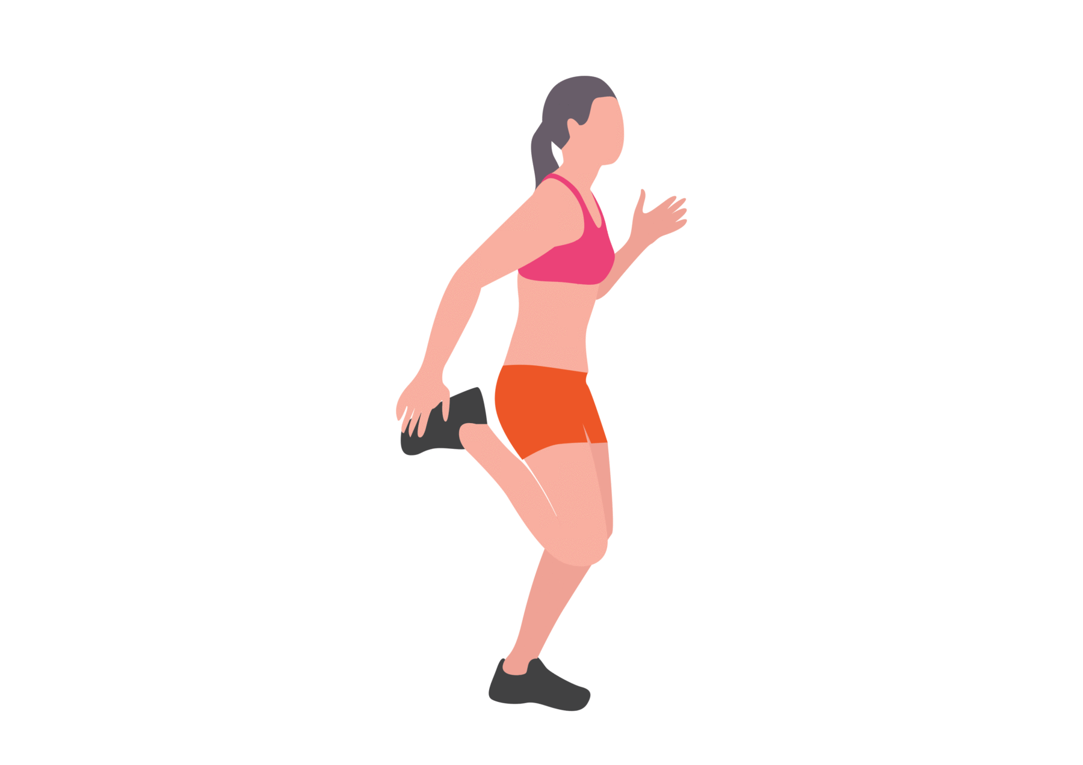

Abdominales https://www.youtube.com/watch?v=J-idnZ1r-Fk
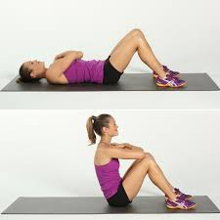

Sentadillas https://www.youtube.com/watch?v=1mg6ZREEQlY&t=142s
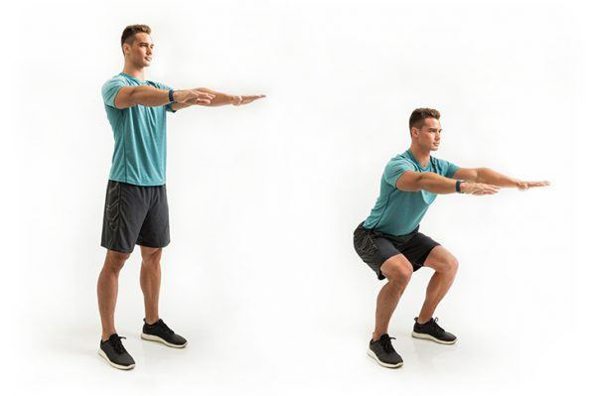

Elongaciones Cuádriceps
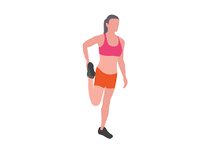

Elongación isquiotibiales
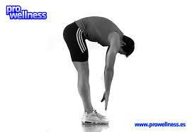

Elongación gastrocnemio
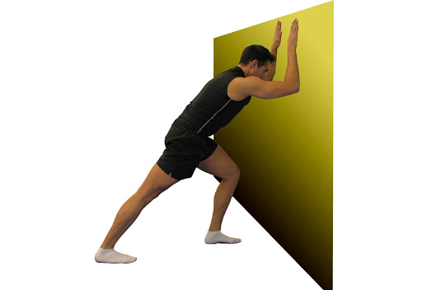

Elongación Aductores
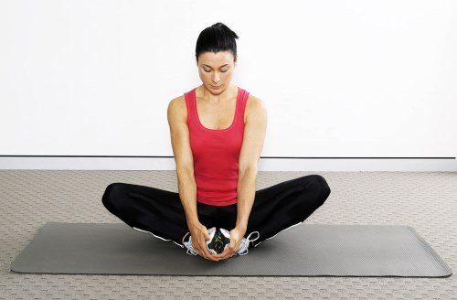

Elongación Deltoides
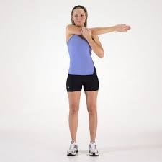

Elongación pectoral
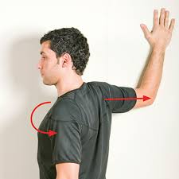
Elongación Triceps
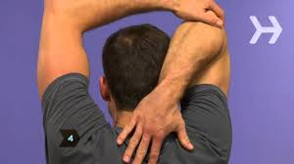
Elongación Recto del Abdomen

¿Cómo medir la frecuencia Cardiaca?
Para medir la frecuencia cardiaca se debe llevar el dedo índice y medio a un costado del cuello (lado derecho) en la arteria carotidea, justo debajo de la mandíbula, coloca dos dedos en la ubicación del pulso y cuenta la cantidad de latidos que sientes en 30 segundos.

Utilizar un reloj o teléfono para ver el tiempo y asegurar de contar bien los latidos. Finalizado esto se debe multiplicar la cantidad de latidos que se obtuvieron en ese tiempo y multiplicarlos por 2, de esta forma se obtiene la frecuencia cardiaca. Esto se debe realizar antes de comenzar el ejercicio y una vez finalizada la rutina, inmediatamente volver a medir y no olvidar registrar en la tabla.

